Ciencias Sociales.
Grado 2°. N° 9.

Aprendiendo del clima.

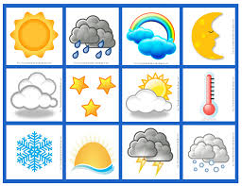
https://4.bp.blogspot.com/-CwuEYRLgWFQ/U164FuWWiMI/AAAAAAAAAHI/MaLHuRhnJFs/s1600/clima-copia.jpg

Estándar: Reconoce principales climas y tiempos.
DBA: Comprende el paisaje y las acciones humanas que se realizan en el espacio geográfico y los cambios que se dan allí.
INDICADORES DE DESEMPEÑO:

Conceptual: Identifico los principales tipos de climas.
Procedimental: Establezco relaciones entre el clima y las actividades.
Actitudinal: valoro la importancia de los recursos naturales para la vida.

ACTIVIDAD BÁSICA.
TRABAJO INDIVIDUAL.
- Realizo un dibujo en el que represento como es un día perfecto para mí incluyendo el tipo de clima y argumentó el por qué. El dibujo los elaboro utilizando recortes de revistas y periódicos.
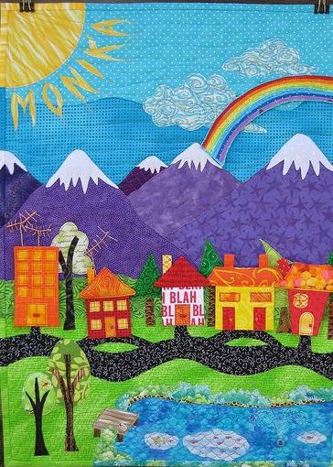
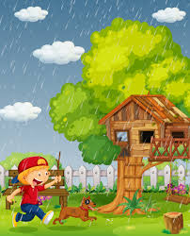

CUENTO PEDAGÓGICO.

TRABAJO FAMILIAR.
- Pido a mi familia que me acompañe en la lectura y análisis de las
siguientes imágenes.
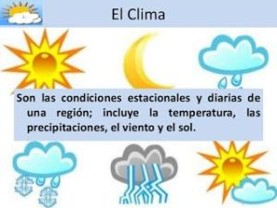

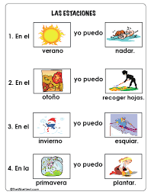

ACTIVIDAD PRÁCTICA.
TRABAJO INDIVIDUAL.
- Completo la siguiente ficha con base en mis conocimientos.
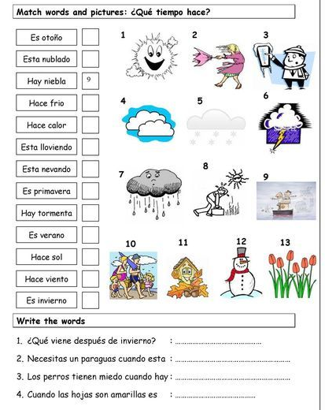

TRABAJO FAMILIAR.
- Socializo el trabajo realizado con mi familia para que valore los aprendizajes alcanzados en el desarrollo de la guía.
ACTIVIDAD DE APLICACIÓN.

TRABAJO INDIVIDUAL.

- Tomo nota de cada uno de los climas que se presentan en cada uno de los días de la semana.
- Al finalizar la semana realizo un conteo de cuál fue el clima que más se repitió durante la semana.

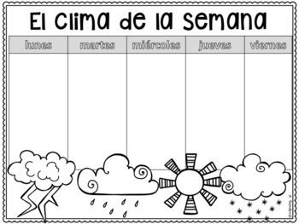

REFERENCIAS
- https://i.pinimg.com/originals/71/32/87/713287653c37ef3325d1752b2809b6e6.jpg
- https://i.pinimg.com/originals/8d/36/7c/8d367c0630e68e433069a6ab17fbd6db.png
- https://luisamariaarias.wordpress.com/cono/tema-9-o-relevo/formas-de-relevo/
- https://i.pinimg.com/474x/3b/d0/48/3bd048ec4d1775cb6bf7c6f592600c27.jpg
- http://cedidguillermocanoisaza.edu.co/Archivos_Pdf/DBA/DBA_C.Sociales.pdf

